作 者 推 荐
打开我们的眼睛与心灵
伊丽莎白·简·霍华德（Elizabeth Jane Howard）

作者简介：

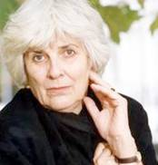
伊丽莎白·简·霍华德（Elizabeth Jane Howard）是一位广受赞誉的小说家，已创作十四本小说。此前，她曾是一名演员与模特。1951年，她凭借第一本小说《美丽的访问》（The Beautiful Visit）赢得莱斯奖。之后又出版六本小说。接着，她开始着手撰写她最著名的作品，一部背景设定在战时英国，由五本小说组成的家族传奇，即《卡扎勒特编年史》（The Cazalet Chronicles）——《光年》（The Light Years）、《原地踏步》（Marking Time）、《混乱》（Confusion）、《轮番移转》（Casting Off）与《一切都在改变》（All Change）——均已成为现代经典，并且均曾在BBC电视台的真理影院栏目连载，剧名为《卡扎勒特家族》（The Cazalets），还被BBC无线广播4台再次改编。她还写过一本短篇小说《错误先生》（Mr Wrong），并编写过两本选集。

2002年，麦克米伦出版社发行伊丽莎白·简·霍华德的自传《气流》（Slipstream），而她也于同年在女王生日荣誉列表中获封英帝国二等勋位爵士。

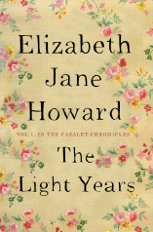
中文书名：《光年》
英文书名：THE LIGHT YEARS (Cazalet Chronicles #1)
作 者：Elizabeth Jane Howard
出 版 社：Pan Books
代理公司：Jonathan Clowes/ANA/Jackie Huang
页 数：448页
出版时间：1990年
代理地区：中国大陆、台湾
审读资料：电子稿
类 型：文学

内容简介：

1937年，即将到来的战争还只是英国地平线上一朵遥不可及的云。当卡扎勒特家族正准备去苏塞克斯的家庭庄园进行夏季朝圣时，爱德华出现在读者眼前，并与妻子维丽坠入爱河。但这不意味着他对她忠诚。在第一次世界大战中受伤的休，爱慕着可爱的童养媳佐伊。而蕾切尔是他们年老却未婚的姐妹。

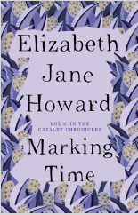
中文书名：《原地踏步》
英文书名：MARKING TIME (Cazalet Chronicles #2)
作 者：Elizabeth Jane Howard
出 版 社：Pan Books
代理公司：Jonathan Clowes/ANA/Jackie Huang
页 数：405页
出版时间：1991年11月
代理地区：中国大陆、台湾
审读资料：电子稿
类 型：文学

内容简介：

作为《光年》（The Light Years）的完美续篇，这本书引领读者回到1939年9月的英国，那时战争刚刚爆发。为了保护现年16岁露易丝，人们将她从烹饪学校转到伦敦党。对14岁的波利来说，战争的恐惧无法领先于青春期的苦闷。尽管报告说卡拉里的父亲在敦刻尔克失踪，但她坚信他还活着。

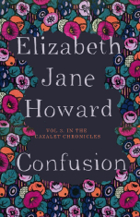
中文书名：《混乱》
英文书名：CONFUSION (Cazalet Chronicles #3)
作 者：Elizabeth Jane Howard
出 版 社：Pan Books
代理公司：Jonathan Clowes/ANA/ Jackie Huang
页 数：352页
出版时间：1995年7月
代理地区：中国大陆、台湾
审读资料：电子稿
类 型：文学

内容简介：

在关于英国卡扎勒特家族的第三本小说中，伊丽莎白·霍华德穿越中间那些黑暗时光，中从第二次世界大战迎来1945年5月8日——欧洲胜利日。一路上，她心爱的角色们痛苦地迎来成年：波利与克拉里爱上同一个男子，露易丝独自忍受分娩的折磨，佐伊与美国飞行员发生外遇。
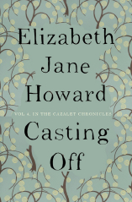
中文书名：《轮番移转》
英文书名：CASTING OFF (Cazalet Chronicles #4)
作 者：Elizabeth Jane Howard
出 版 社：Pan Books
代理公司：Jonathan Clowes/ANA/Jackie Huang
页 数：496页
出版时间：1997年8月
代理地区：中国大陆、台湾
审读资料：电子稿
类 型：文学

内容简介：

这是大众期待已久的一册，属于霍华德完美四重奏之一，记录大家庭的生活。随着欧洲胜利日到来又远去，英国依旧受困于匮乏带来的死气沉沉。在帝国摇摇欲坠的背景下，若干惊人事件呈现开来，包括死亡、婚礼、流产与离婚。

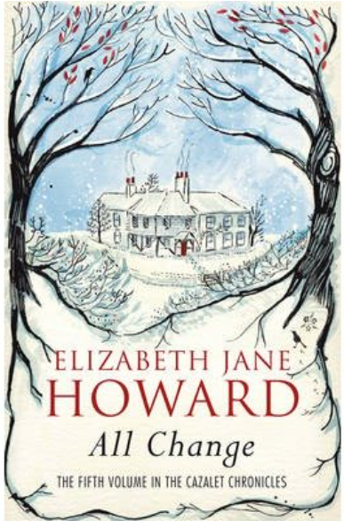
中文书名：《一切都在改变》
英文书名：ALL CHANGE (Cazalet Chronicles #5)
作 者：Elizabeth Jane Howard
出 版 社：Pan Books
代理公司：Jonathan Clowes/ANA/Jackie Huang
页 数：592页
出版时间：2014年3月
代理地区：中国大陆、台湾
审读资料：电子稿
类 型：文学

内容简介：

在二十世纪五十年代，达琪——卡扎勒特家族挚爱的女家长死去，同时带走那个正在消失的世界中最后残存之物——关于有仆人的住宅、关于阶级与传统——在那里有着卡扎勒特家族的兴盛时代。如今已然离婚的露易丝，陷入痛苦的外遇；波利和克拉里必须设法让婚姻与母亲的身份同她们的想法与野心取得平衡；休与爱德华已年过六十，对现代社会感到力不从心；而维丽，被丈夫抛弃已久，最终必须学习独立生活。但蕾切尔，这个总是为别人而活的人，将面对迄今为止的最大挑战……所有事件汇聚于圣诞夜：当卡扎勒特家族的新一代突然回家。只有一件事是确定的：没有什么会恢复到与从前相同。

伊丽莎白·简·霍华德是那些杰出小说家之一，通过作品展现写作小说是为何目的……她帮助我们去做必要的事——打开我们的眼睛与心灵。《一切都在改变》（All Change）是《卡扎勒特编年史》（The Cazalet Chronicles）系列第五本。从系列最开始的阅读顺序是：《光年》（The Light Years）、《原地踏步》（Marking Time）、《混乱》（Confusion）与《轮番移转》（Casting Off）。

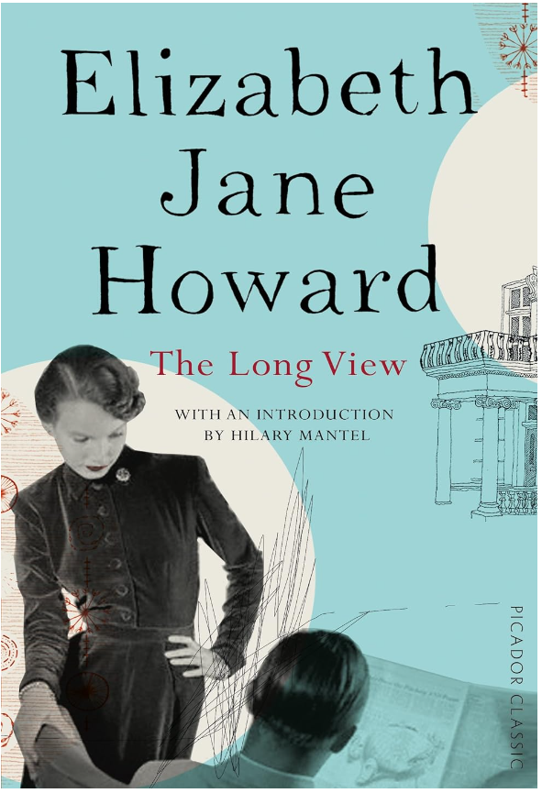
中文书名：《远见》
英文书名：THE LONG VIEW
作 者：Elizabeth Jane Howard
出 版 社：Picador
代理公司：Jonathan Clowes/ANA/Jackie Huang
页 数：480页
出版时间：2016年2月
代理地区：中国大陆、台湾
审读资料：电子稿
类 型：文学

内容简介：

这部女性文学小说杰作，从1950年回溯至1926年，展现了一幅不朽的婚姻画像。

四十三岁的安东尼娅·弗莱明和丈夫康拉德住在坎普登希尔广场，面临着独自生活的未来。孩子们都成年了，霸道的丈夫出轨了。为了庆祝儿子朱利安的订婚，她正在准备八人晚宴。他们的另一个孩子迪尔德，处于单身状态，憎恨父亲，怨恨母亲。

《远见》通过描写家庭生活的日常细节，完美地捕捉了一段长久的关系，其中有喜悦与亲密、孤独与遗憾。时间倒流，小说追溯了康拉德和安东尼娅命运般的初次相遇，揭露了安东尼娅过去惊人的秘密，自20世纪20年代，犯过错误，产生母性，追寻梦想，经历过战争。

霍华德通过巧妙运用倒叙的手法，描绘了一幅逼真、真情流露的婚姻画像，以及决定命运的是非对错。

媒体评价：

“文笔优美，富有洞察力。霍华德女士在运用警句式对话上具有天赋，精确地直击动机或关系的核心。”
——《每日电讯报》

“当我读到《远见》时……我意识到我永远不会写出如此微妙深刻的作品：如果这是卓越的标准，那么即使希望写一本小说也毫无意义。”
——安德鲁·布朗（Andrew Brown），《卫报》

“多么美丽、细腻、见解无比深刻的作家。多么慈悲，多么令人着迷的细节，手法多么像神一般的轻盈。”
——克里斯·克利夫（Chris Cleave），《卫报》

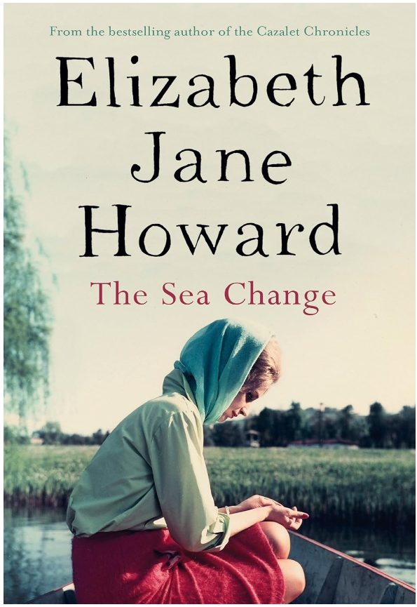
中文书名：《巨变》
英文书名：THE SEA CHANGE
作 者：Elizabeth Jane Howard
出 版 社：Picador
代理公司：Jonathan Clowes/ANA/Jackie Huang
页 数：422页
出版时间：2015年1月
代理地区：中国大陆、台湾
审读资料：电子稿
类 型：文学

内容简介：

一位类似简·奥斯汀小说女主角的年轻英国女性，在这个充满爱与救赎的故事中改变了一对有着悲痛过往的夫妇的生活。

世界著名剧作家艾曼纽尔·乔伊斯和脆弱痛苦的妻子莉莲，在女儿莎拉去世十四年后，仍然被她的鬼魂所困扰。他们各自用自己的方式应对：艾曼纽尔与他的秘书调情，而莉莲则在每家旅馆的梳妆台上放着莎拉的照片。他们总是在不停地旅行，艾曼纽尔的崇拜者吉米一直陪伴在身边。但现在他们面临一场危机：为了招募新剧演员，夫妇将动身去纽约。在出发前夕，艾曼纽尔的新任秘书服用了几乎致命的药物。他们需要立即找人替代。艾尔伯塔·杨出场了。

艾尔伯塔是来自多塞特郡的牧师女儿，带着一本《米德尔马奇》前来面试。她与艾曼纽尔、莉莲或吉米所认识的任何人都不一样。她将渐渐改变所有人的生活。

《巨变》由四位主要人物叙述，故事背景从伦敦辗转纽约，再到雅典，最终到达希腊海岛海德拉，告诉我们在保留回忆的前提下，学会超越过去，改变和成长。

媒体评价；

“本书胜在人物刻画。霍华德有一种精致的地方感。”
——《观察者》

“霍华德是人类行为的敏锐观察者。她用微小而绚丽的笔触传达了大量的内容。这就是霍华德真正的魔力：她的人性超越了个人。”
——《星期日泰晤士报》

“她的天赋似乎如此炽热，如此不可阻挡，以至于无法预测它会把她带到何处。”
——希拉里·曼特尔（Hilary Mantel）,著有《狼厅》（Wolf Hall）

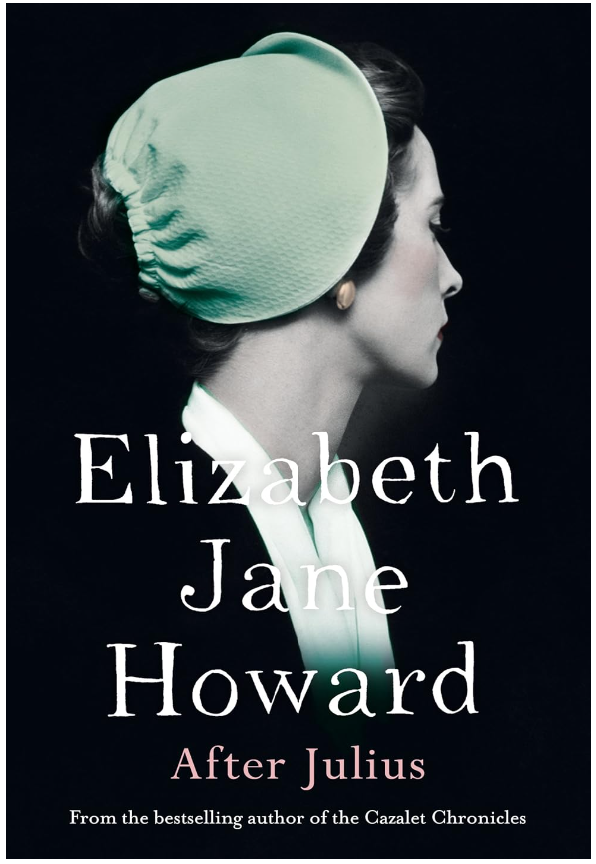
中文书名：《朱利叶斯之后》
英文书名：AFTER JULIUS
作 者：Elizabeth Jane Howard
出 版 社：Picador
代理公司：Jonathan Clowes/ANA/Jackie Huang
页 数：352页
出版时间：2015年7月
代理地区：中国大陆、台湾
审读资料：电子稿
类 型：文学

内容简介：

在二战最激烈的时候，当艾思梅的丈夫朱利叶斯奔赴前线，这位两个孩子的母亲第一次坠入爱河。她的情人是一位名叫菲利克斯的诗人，比她小十四岁。朱利叶斯在敦刻尔克撤退中遇难，艾思梅希望自己能和菲利克斯结婚。结果，菲利克斯入伍了，此后再也没见过他。近二十年后，他们即将团聚。但接下来的发生的事情和艾思梅想象的不一样。

艾思梅住在苏塞克斯郡的乡间别墅，一个周末，突然发现朱利叶斯的影响挥之不去。

媒体评价：

“一位引人入胜的故事叙述者，对人类的观察敏锐而准确，对对话有敏锐的听觉，对英语有明显的乐趣。”
——《卫报》

“霍华德的角色完全可信。她让你大笑，有时让你震惊，常常让你哭泣。”
——蒙德·皮尔彻（Rosamunde Pilcher）

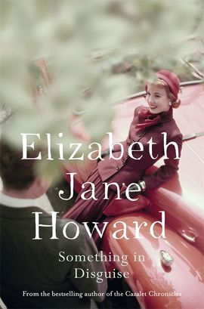
中文书名：《伪装的东西》
英文书名：SOMETHING IN DISGUISE
作 者：Elizabeth Jane Howard
出 版 社：Picador
代理公司：Jonathan Clowes/ANA/Jackie Huang
页 数：352页
出版时间：2015年7月
代理地区：中国大陆、台湾
审读资料：电子稿
类 型：文学

内容简介：

- 20世纪60 年代英国爱情、家庭、生活、死亡的令人难忘的小说。

特雷莎·梅与赫伯特·布朗-莱西上校的再婚证明是一个可怕的错误。她的儿子奥利弗离家出走。他的妹妹伊丽莎白跟着他，渴望获得某种安全的关系。就连赫伯特温顺的女儿爱丽丝也为了逃避父亲的恶行而被迫结婚。

《伪装的东西》既坦率地描绘了一个处于变革的风口浪尖的战后家庭，又述说了一个感人的爱情故事，体现了伊丽莎白·简·霍华德闻名遐迩、令人惊叹的真实、机智、大胆。

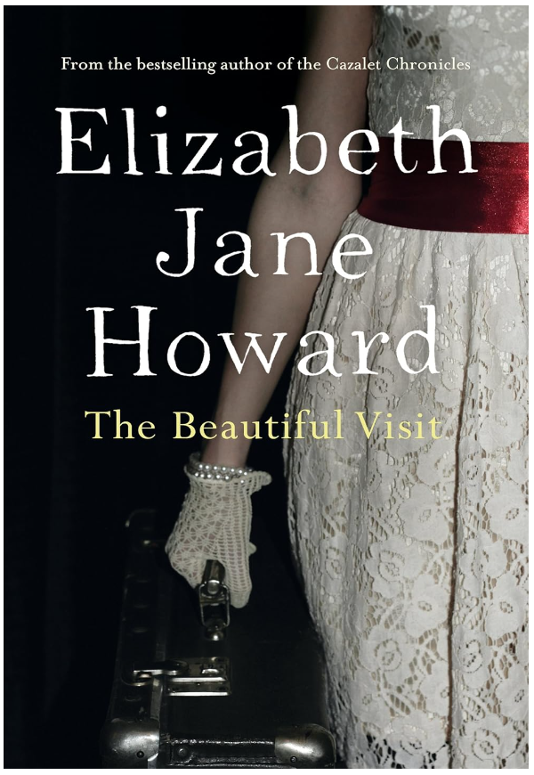
中文书名：《美丽的访问》
英文书名：THE BEAUTIFUL VISIT
作 者：Elizabeth Jane Howard
出 版 社：Picador
代理公司：Jonathan Clowes/ANA/Jackie Huang
页 数：432页
出版时间：2015年7月
代理地区：中国大陆、台湾
审读资料：电子稿
类 型：文学
内容简介：

一战期间，一名英国少女的希望、向往、觉醒、痛苦、解放

一位艰难谋生的音乐家和一位无可救药的浪漫主义妻子生下了第四名孩子——拉维尼亚。她过着平淡无奇的生活。但是，参观一个广阔的乡村庄园改变了她的世界，并成为她余生的试金石。

拉维尼亚十六岁时，她被邀请参加一个由远方熟人举办的家庭聚会。这是她第一次离开家，她立刻被美丽而郁郁葱葱的新环境迷住了。白天有美味的饭菜、滑冰、骑马课程；晚上有派对和跳舞。拉维尼娅崇拜主人露西和杰拉尔德·兰辛及其喧闹的大家庭、神秘而自负的鲁珀特·莱恩。她献给了他初吻。但这次访问不可能永远继续。回家后不久，一战爆发。拉维尼娅逐渐成熟，士兵伊恩·格雷厄姆爱着她，但并不期望她的回报。她继续与兰辛一家共度难忘圣诞。

媒体评价：

“有趣而原创……霍华德拥有真正的想象力和感性的力量。她营造出一种不安和压抑的美妙氛围；还能绘画出具有讽刺意味的场景。在我看来，她是一位了不起的天才。”
——安东尼娅·怀特（Antonia White），《新政治家》

“独特、自信、非常感性”
——《卫报》

谢谢您的阅读！
请将反馈信息发至：黄家坤（Jackie Huang）
安德鲁·纳伯格联合国际有限公司北京代表处
北京市海淀区中关村大街甲59号中国人民大学文化大厦1705室
邮编：100872
电话：010-82504106
传真：010-82504200
Email：JHuang@nurnberg.com.cn
网址：http://www.nurnberg.com.cn
微博：http://weibo.com/nurnberg
豆瓣小站：http://site.douban.com/110577/
微信订阅号：ANABJ2002



